Раздольинское муниципальное образование 2019г.
Наименование объекта и мероприятия
Обработка сценической коробки и одежды сцены огнезащитными составами ДК п.Раздолье ДК п.Октябрьский
Объём финансирования-всего, руб. | В т. ч. из местного бюджета, руб.
34 100,0 | 341,00
Подрядчик
Усольское районное отделение Общероссийской общественной организации "Всероссийское добровольное пожарное общество"
Срок реализации
ДО 31 ДЕКАБРЯ 2019г.
Фото до реализации | Фото после реализации  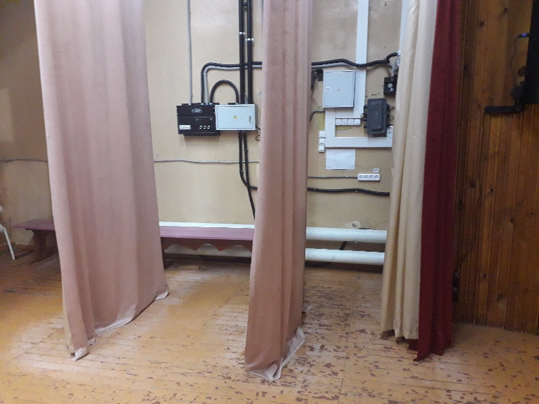
 | 